Titel der Bachelorarbeit (kurz und prägnant)

Untertitel der Bachelorarbeit  
(am besten ein Hinweis auf die Problemstellung)

BACHELORARBEIT

aus [Studienfächer oder Studienfachbereiche]

zur Erlangung des akademischen Grades

Bachelor of XYZ (BXyz)

an der

[Name der Universität oder Fachhochschule]

vorgelegt von

Vorname Nachname

Matrikelnummer

Studienort, Monat Jahr

Kurzzusammenfassung

Text max. 15 Zeilen.

Die Kurzzusammenfassung informiert in knappen Sätzen über Inhalt, Anliegen, Ziel und Ergebnis bzw. Ergebnisse (Erkenntnisse) der Bachelorarbeit. Hier steht daher nicht nur, was Ziel war und was gemacht wurde, sondern vor allem **das Ergebnis** bzw. stehen **die Ergebnisse Ihrer Arbeit**. Das sind die Erkenntnisse bzw. die Antwort(en) auf die Forschungsfrage(en) der Bachelorarbeit.

Summary

Text max. 15 Zeilen

Hier steht die englische Übersetzung der Kurzzusammenfassung.

Kurzzusammenfassung und Abstract sollen zusammen eine Seite nicht überschreiten.

Vorwort [Hier steht das Vorwort. Als Überschrift kann das Wort „Vorwort“ geschrieben werden, muss aber nicht.]

Im Vorwort (max. ¾ Seite) ist das Studienfach bzw. sind die Studienfächer sowie der bzw. die Themensteller der Bachelorarbeit namentlich zu nennen – so sie nicht am Deckblatt angeführt sein müssen. Eine Danksagung an die Betreuer der Bachelorarbeit sollte unterbleiben, da es sich in diesem Fall um eine professionelle Aufgabe handelt, die eine Selbstverständlichkeit darstellt und nicht bedankt werden muss. Hingegen sind Dankesworte an andere Personen sehr wohl angebracht. Möglich sind auch Hinweise, von wem die Anregung zum Thema ausgegangen ist.

Der Schreibstil kann persönlich gehalten sein. Die „Ich-Form“ sollte ausschließlich im Vorwort verwendet werden.

Wohnort, im Monat Jahr Vorname FAMILIENNAME

Inhalt

Die Einfügemarke (Cursor) in das Inhaltsverzeichnis setzten und mit der Funktionstaste <F9> das Inhaltsverzeichnis aktualisieren. Achtung: Sämtliche Hinweise das Textverarbeitungsprogramm betreffend beziehen sich auf Microsoft® Office Word 2010.

1 Problemaufriss und Zielstellungen 9

2 Überschrift Kapitel 1 11

2.1 Begriffsbestimmungen 11

2.1.1 Punkt 1 11

2.1.2 Zitierregeln 11

2.1.2.1 Quellenverweis als Kurzbeleg in der Fußnote 12

2.1.2.2 Zitierung im Text 13

2.1.3 Punkt 3 13

2.2 Unterkapitel 13

2.2.1 Punkt 1 13

2.2.1.1 Punkt 1 13

2.2.1.2 Punkt 1 14

2.2.2 Punkt 2 14

2.2.3 Punkt 3 14

2.3 Unterkapitel 14

2.4 Resümee 14

3 Überschrift Kapitel 2 15

3.1 Unterkapitel 15

3.1.1 Punkt 1 16

3.1.2 Punkt 2 16

3.1.3 Punkt 3 16

3.2 Unterkapitel 16

3.3 Resümee 16

4 Überschrift Kapitel 3 17

4.1 Unterkapitel 17

4.2 Unterkapitel 17

4.2.1 Punkt 1 17

4.2.2 Punkt 2 17

4.2.3 Punkt 3 17

4.3 Unterkapitel 17

4.3.1 Punkt 1 18

4.3.2 Punkt 2 18

4.3.3 Punkt 3 18

4.4 Unterkapitel 18

4.4.1 Punkt 1 18

4.4.2 Punkt 2 18

4.5 Resümee 18

5 Überschrift Kapitel 4 19

5.1 Unterkapitel 19

5.1.1 Punkt 1 19

5.1.2 Punkt 2 20

5.2 Unterkapitel 20

5.3 Unterkapitel 20

5.3.1 Punkt 1 20

5.3.2 Punkt 2 20

5.4 Resümee 20

6 Zusammenfassung 21

7 Literaturverzeichnis 22

8 ANHANG 23

8.1 Geschlechtergerechtes Formulieren 24

8.2 Das Lehrbuch zur Bachelorarbeit 26

8.3 Anhang 4 26

8.4 Anhang 4 26

Abbildungsverzeichnis

Abbildung 1: Lehrbuch 10

Abbildung 2: Lehrbuch 12

Abbildung 3: Lehrbuch 13

Abbildung 4: Lehrbuch 15

Abbildung 5: Lehrbuch 19

Abbildung 6: Lehrbuch 21

Abbildung 7: Lehrbuch 24

Wenn keine Abbildungen vorhanden sind, ist diese Seite zu löschen. Bei mehr als drei Abbildungen ist ein Abbildungsverzeichnis zu erstellen. Nachdem die Abbildungen im Textteil der Bachelorarbeit mit *Verweise/Beschriftung einfügen, Bezeichnungs-Option Abbildung* beschriftet worden sind, kann das Programm an obiger Stelle automatisch ein Abbildungsverzeichnis generieren: *Verweise/Abbildungsverzeichnis einfügen, Registerkarte Abbildungsverzeichnis/Beschriftungskategorie: Abbildung.*

Wenn Sie erstmalig ein Abbildungsverzeichnis erstellt haben, können Sie dieses jederzeit aktualisieren, indem Sie den Cursor in das Verzeichnis setzen (es ist dann grau markiert) und die Funktionstaste <F9> drücken. Wählen Sie in der erscheinenden Dialogbox Gesamtes Verzeichnis aktualisieren.

Sog. Felder, wie beispielsweise die Felder des Tabellenverzeichnisses, erkennen Sie an der grauen Markierung. Diese schalten Sie ein mit:

*Datei/Optionen/Erweitert/  
Dokumentinhalt anzeigen: Feldschattierung: Wenn ausgewählt/Immer*

Tabellenverzeichnis

Wenn keine Tabellen vorhanden sind, ist diese Seite zu löschen. Bei mehr als drei Tabellen ist ein Tabellenverzeichnis zu erstellen. Nachdem die Tabellen im Textteil der Bachelorarbeit mit *Verweise/Beschriftung einfügen, Bezeichnungs-Option Abbildung* beschriftet worden sind, kann das Programm an obiger Stelle automatisch ein Abbildungsverzeichnis generieren: *Verweise/Abbildungsverzeichnis einfügen, Registerkarte Abbildungsverzeichnis/Beschriftungskategorie: Tabelle*.

Wenn Sie erstmalig ein Tabellenverzeichnis erstellt haben, können Sie dieses jederzeit aktualisieren, indem Sie den Cursor in das Verzeichnis setzen (es ist dann grau markiert) und die Funktionstaste <F9> drücken. Wählen Sie in der erscheinenden Dialogbox Gesamtes Verzeichnis aktualisieren.

Sog. Felder, wie beispielsweise die Felder des Tabellenverzeichnisses, erkennen Sie an der grauen Markierung. Diese schalten Sie ein mit:

*Datei/Optionen/Erweitert/  
Dokumentinhalt anzeigen: Feldschattierung: Wenn ausgewählt/Immer*

# 

# 1 Problemaufriss und Zielstellungen

Der Problemaufriss hat zumindest folgende drei Punkte zu enthalten:

(1) Relevanz der Problematik

Warum ist das Thema überhaupt wichtig? Was ist mein erkenntnisleitendes Interesse? Wie sieht mein erster Zugang zum Thema aus? Was sind meine ersten vorwissenschaftlichen Lösungsansätze?

(2) Frage- und Zielstellung(en)

Welche Forschungsfrage(n) soll(en) in der Bachelorarbeit beantwortet werden? Wozu sollen die Fragen beantwortet werden (Ziel)?

(3) Vorgangsweise (Methode)

Wie wird beim Bearbeiten und Beantworten der Frage(n) vorgegangen? Mit welcher Methode wird die Antwort auf die Frage, bzw. werden die Antworten auf die einzelnen Fragen (u.U. in den unterschiedlichen Kapiteln) erarbeitet? Welche zentralen Begriffe werden erläutert und in einen Zusammenhang gebracht? Wie werden die Begriffe in einen Zusammenhang gebracht? Warum werden sie in einen Zusammenhang gebracht?

Verwenden Sie nicht die „Ich-Form“ oder die „Wir-Form“. Vermeiden Sie Sätze mit „man“, „uns“ etc. zu formulieren. Auch nicht die Floskel: Die Verfasserin ist der Ansicht…

Wertvolle Tipps zur Themenfindung, zur Entwicklung einer Forschungsfrage und zum Problemaufriss können Sie nachlesen in:

SAMAC, Klaus, PRENNER, Monika, SCHWETZ, Herbert (2011): *Die Bachelorarbeit an Universität und Fachhochschule. Ein Lehr- und Lernbuch zur Gestaltung wissenschaftlicher Arbeiten* (2., akt. u. erw. Auflage). Wien: Facultas



Abbildung : Lehrbuch

Schreiben Sie Ihren Text ausschließlich in den Schriftarten Times New Roman oder Arial, Schriftgröße 12 Punkt, Zeilenabstand 1 ½, Abstand vor 6 pt, Blocksatz. Der Textkörper muss einheitlich in einer der beiden Schriftarten geschrieben sein. Für Überschriften können Sie wahlweise die beiden Schriftarten – und sonst keine anderen – verwenden.

Tipp: Verwenden Sie für Ihren Text die Formatvorlage „Text“. Darin sind alle Formateinstellungen bereits vorgenommen.

Zur leichteren Formatierung des Textes empfehle ich, sämtliche Formatierungszeichen sichtbar zu machen. Dazu klicken Sie auf das Symbol <¶> in der Symbolleiste im Block Absatz. Sollten Sie dieses Symbol dort nicht finden, dann legen schalten Sie die Anzeige folgendermaßen ein:

*Datei/Optionen/Anzeige/Diese Formatierungszeichen immer auf dem Bildschirm anzeigen:* Häkchen setzen bei *Absatzmarken*

# 2 Überschrift Kapitel 1

Teilen Sie den Leserinnen und Lesern nach der Kapitelüberschrift mit, was sie in diesem Kapitel erwartet, wie dieses Kapitel im Kontext Ihrer Forschungsfrage(n) zu sehen ist, warum sie es hier platzieren und welche Erkenntnisse aus diesem Kapitel erwartet werden dürfen.

Verwenden Sie die Formatvorlage: *Text*

## 2.1 Begriffsbestimmungen

Der Schreibstil in der Bachelorarbeit darf nicht persönlich gehalten sein. Sie sollen die Leserinnen und Leser sachlich informieren, bereits existierende Erkenntnisse intersubjektiv nachvollziehbar mit Blick auf Ihre Forschungsfrage verwerten. Sie schreiben keinen Erlebnisaufsatz, keine Nacherzählung. Verwenden Sie daher nicht die „Ich-Form“ oder die „Wir-Form“. Vermeiden Sie Sätze mit „man“, „uns“ etc. zu formulieren. Verwenden Sie auch nicht die Floskel: Die Verfasserin ist der Ansicht…

### 2.1.1 Punkt 1

Zumeist werden Sie zu Beginn der Bachelorarbeit die verwendeten zentralen Begriffe definieren und erklären müssen, um zwischen den Leserinnen und Lesern und Ihnen eine gemeinsame Begriffsbasis herzustellen. Dazu kann es notwendig sein, verschiedene Definitionen, Bestimmungen oder Erklärungen ein und desselben Begriffes anzuführen und zu diskutieren. Letztendlich werden Sie sich auf eine Begriffsbestimmung explizit einigen, das dem Leser mitteilen und diesen Begriff dann auch stringent weiter verwenden müssen. Bedenken Sie dabei, dass es in Ihrer gesamten Bachelorarbeit ausschließlich um die Beantwortung der von Ihnen im Problemaufriss angeführten Forschungsfrage(n) geht.

### 2.1.2 Zitierregeln

Halten Sie sich an die Vorgaben Ihrer Universität bzw. Fachhochschule.

Eine wertvolle Hilfe zu den Zitierregeln bietet das Lehrbuch:

SAMAC, Klaus, PRENNER, Monika, SCHWETZ, Herbert (2011): Die Bachelorarbeit an Universität und Fachhochschule. Ein Lehr- und Lernbuch zur Gestaltung wissenschaftlicher Arbeiten (2., akt. u. erw. Auflage). Wien: Facultas

#### 2.1.2.1 Quellenverweis als Kurzbeleg in der Fußnote

Wenn Sie in ihrer Bachelorarbeit die Fußnotenzitation verwenden, wird der Quellenverweis als Kurzbeleg in der Fußnote angegeben. Fußnoten werden gesetzt mit:

*Verweise/Fußnote einfügen*

Sowohl bei direkter (wörtlicher) Zitation als auch bei indirekter (sinngemäßer) Zitation erfolgt die Quellenangabe durch Anführen des Familiennamens des Autors bzw. der Autorin, des Erscheinungsjahres des Werkes und der Seite(n), aus der (denen) das direkte oder indirekte Zitat entnommen wurde. Der Quellenverweis verweist auf das Literaturverzeichnis, wo die Literatur im Vollbeleg angegeben ist. Somit können sich interessierte Leserinnen und Leser die Literatur ausborgen oder sie käuflich erwerben .

Weitere Infos finden Sie in:

SAMAC, Klaus, PRENNER, Monika, SCHWETZ, Herbert (2011): Die Bachelorarbeit an Universität und Fachhochschule. Ein Lehr- und Lernbuch zur Gestaltung wissenschaftlicher Arbeiten (2., akt. u. erw. Auflage). Wien: Facultas



Abbildung : Lehrbuch

#### 2.1.2.2 Zitierung im Text

Möglichkeiten der Zitierung im Text finden Sie in:

SAMAC, Klaus, PRENNER, Monika, SCHWETZ, Herbert (2011): Die Bachelorarbeit an Universität und Fachhochschule. Ein Lehr- und Lernbuch zur Gestaltung wissenschaftlicher Arbeiten (2., akt. u. erw. Auflage). Wien: Facultas



Abbildung : Lehrbuch

### 2.1.3 Punkt 3

Formatvorlage: *Text*

## 2.2 Unterkapitel

Formatvorlage: *Text*

### 2.2.1 Punkt 1

Formatvorlage: Text

#### 2.2.1.1 Punkt 1

Formatvorlage: Text

#### 2.2.1.2 Punkt 1

Formatvorlage: Text

### 2.2.2 Punkt 2

Formatvorlage: Text

### 2.2.3 Punkt 3

Formatvorlage: Text

## 2.3 Unterkapitel

Formatvorlage: Text

## 2.4 Resümee

Formatvorlage: Text

# 3 Überschrift Kapitel 2

Teilen Sie den Leserinnen und Lesern nach der Kapitelüberschrift mit, was sie in diesem Kapitel erwartet, wie dieses Kapitel im Kontext Ihrer Forschungsfrage(n) zu sehen ist, warum sie es hier platzieren und welche Erkenntnisse aus diesem Kapitel erwartet werden dürfen.]

Verwenden Sie die Formatvorlage: *Text*

## 3.1 Unterkapitel

Versuchen Sie in Abhängigkeit Ihrer Forschungsfrage(n) Zusammenhänge herzustellen. Entdeckungszusammenhänge, Begründungszusammenhänge, Erklärungszusammenhänge, Verwertungszusammenhänge. Bedienen Sie sich dabei problemadäquater Methoden (z.B. Phänomenologie, Hermeneutik und Dialektik als geisteswissenschaftliche Methoden; Test, schriftliche, mündliche Befragung, Beobachtung als empirische Methoden (qualitativ, quantitativ); Handlungsforschung; interaktionistische Forschungsansätze). Ihre in der Ein-leitung angeführte Forschungsfrage soll Schritt für Schritt beantwortet werden. Die gesamte Problematik soll immer klarer werden, bis Sie schlussendlich gelöst ist.

Genauere Infos zur wissenschaftlichen Vorgehensweise finden Sie in:

SAMAC, Klaus, PRENNER, Monika, SCHWETZ, Herbert (2011): Die Bachelorarbeit an Universität und Fachhochschule. Ein Lehr- und Lernbuch zur Gestaltung wissenschaftlicher Arbeiten (2., akt. u. erw. Auflage). Wien: Facultas



Abbildung : Lehrbuch

### 3.1.1 Punkt 1

Formatvorlage: *Text*

### 3.1.2 Punkt 2

Formatvorlage: Text

### 3.1.3 Punkt 3

Formatvorlage: Text

## 3.2 Unterkapitel

Formatvorlage: Text

## 3.3 Resümee

Formatvorlage: Text

# 4 Überschrift Kapitel 3

Teilen Sie den Leserinnen und Lesern nach der Kapitelüberschrift mit, was sie in diesem Kapitel erwartet, wie dieses Kapitel im Kontext Ihrer Forschungsfrage(n) zu sehen ist, warum sie es hier platzieren und welche Erkenntnisse aus diesem Kapitel erwartet werden dürfen.

Verwenden Sie die Formatvorlage: *Text*

## 4.1 Unterkapitel

Bei empirischen Arbeiten haben Sie auch das von Ihnen angewandte Untersuchungsdesign zu begründen. Hypothesenbildung, Versuchsplanung, Auswertungsplan, Stichproben-auswahl, verwendete Tests, Fragebogen, Interviewleitfaden etc. sind argumentativ darzustellen. Bedenken Sie dabei, dass es in Ihrer gesamten Bachelorarbeit ausschließlich um die Beantwortung der von Ihnen in der Einleitung angeführten Forschungsfrage und um die intersubjektive Nachvollziehbarkeit geht.

## 4.2 Unterkapitel

Formatvorlage: Text

### 4.2.1 Punkt 1

Formatvorlage: Text

### 4.2.2 Punkt 2

Formatvorlage: Text

### 4.2.3 Punkt 3

Formatvorlage: Text

## 4.3 Unterkapitel

Formatvorlage: Text

### 4.3.1 Punkt 1

Formatvorlage: Text

### 4.3.2 Punkt 2

Formatvorlage: Text

### 4.3.3 Punkt 3

Formatvorlage: Text

## 4.4 Unterkapitel

Formatvorlage: Text

### 4.4.1 Punkt 1

Formatvorlage: Text

### 4.4.2 Punkt 2

Formatvorlage: Text

## 4.5 Resümee

Formatvorlage: Text

# 5 Überschrift Kapitel 4

Teilen Sie den Leserinnen und Lesern nach der Kapitelüberschrift mit, was sie in diesem Kapitel erwartet, wie dieses Kapitel im Kontext Ihrer Forschungsfrage(n) zu sehen ist, warum sie es hier platzieren und welche Erkenntnisse aus diesem Kapitel erwartet werden dürfen.]

Verwenden Sie die Formatvorlage: *Text*

## 5.1 Unterkapitel

Im letzten Kapitel sollten Sie eine Antwort (= Ergebnis, Erkenntnis) auf Ihre im Problem-aufriss gestellte(n) Forschungsfrage(n) geben. Das Problem sollte hier gelöst sein, die Antwort(en) von Ihnen gegeben werden.

Hinweise zu den einzelnen Bausteinen der Bachelorarbeit stehen in:

SAMAC, Klaus, PRENNER, Monika, SCHWETZ, Herbert (2011): Die Bachelorarbeit an Universität und Fachhochschule. Ein Lehr- und Lernbuch zur Gestaltung wissenschaftli-cher Arbeiten (2., akt. u. erw. Auflage). Wien: Facultas



Abbildung : Lehrbuch

### 5.1.1 Punkt 1

Formatvorlage: Text

### 5.1.2 Punkt 2

Formatvorlage: Text

## 5.2 Unterkapitel

Formatvorlage: Text

## 5.3 Unterkapitel

Formatvorlage: Text

### 5.3.1 Punkt 1

Formatvorlage: Text

### 5.3.2 Punkt 2

Formatvorlage: Text

### 5.4 Resümee

Formatvorlage: Text

# 6 Zusammenfassung

Hier präsentieren Sie eine Zusammenschau ihrer Bachelorarbeit. Die Lösung bzw. Antwort(en) auf Ihre im Problemaufriss gestellten Forschungsfrage(n) wird den Leserinnen und Lesern in knappen Sätzen dargestellt. Schreiben Sie nicht, was sie in den verschiedenen Kapiteln gemacht haben, sondern was in den einzelnen Kapiteln als (Zwischen-) Ergebnisse rausgekommen ist, was Ihre (Zwischen-) Erkenntnisse sind und was die zentrale Erkenntnis (= Antwort auf Ihre Forschungsfrage) Ihrer Bachelorarbeit ist. Ferner empfehle ich eine kurze Zusammenfassung der wichtigsten Punkte Ihrer Arbeit. Persönliche Bemerkungen in Form von begründeten Bewertungen haben hier ebenfalls Platz. Mit dem Lesen Ihres Problemaufrisses und Ihrer Zusammenfassung muss Ihr behandeltes Problem samt Lösung klar erkennbar sein.



Abbildung : Lehrbuch

Weitere Bemerkungen zur zusammenfassenden Darstellung finden Sie in:

SAMAC, Klaus, PRENNER, Monika, SCHWETZ, Herbert (2011): Die Bachelorarbeit an Universität und Fachhochschule. Ein Lehr- und Lernbuch zur Gestaltung wissenschaftli-cher Arbeiten (2., akt. u. erw. Auflage). Wien: Facultas

Der quantitative Umfang Ihrer Bachelorarbeit (Text ohne Anhang) sollte den Gepflogenheiten an Ihrer Universität bzw. Fachhochschule entsprechen. Sowohl eine Unterschreitung als auch eine Überschreitung dieser Angaben vermindern die Qualität Ihrer Bachelorarbeit. Ein Unterschreiten des Mindestumfangs lässt u.U. den Schluss ungenügender Literatur-recherche etc. zu. Ein Überschreiten kann als Unfähigkeit zur Konzentration auf das Wesentliche gedeutet werden.

Die Anzahl der Zeichen und weitere Dateistatistiken können Sie sich anzeigen lassen mit:

*Datei/Informationen/Eigenschaften/Erweiterte Eigenschaften/Registerkarte: Statistik*

Mit der folgenden Tabelle können Sie die jeweiligen quantitativen Vorgaben umrechnen:

|  |  |  |  |  |  |
| --- | --- | --- | --- | --- | --- |
| Seiten | Absätze | Zeilen | Wörter | Buchstaben | Zeichen |
| - | - | 1 | 10 | 50 | 60 |
| 1 | 7 | 34 | 340 | 2.200 | 2.500 |
| 20 | 180 | 500 | 4.800 | 31.000 | 36.000 |
| 30 | 270 | 750 | 7.200 | 46.500 | 54.000 |
| 50 | 450 | 1.250 | 12.000 | 77.500 | 90.000 |

# 

# 7 Literaturverzeichnis

Im Literaturverzeichnis wird lückenlos jene Literatur angegeben, die Sie tatsächlich zur Erstellung Ihrer Bachelorarbeit verwendet haben. Jede Quellenangabe im Text muss im Literaturverzeichnis aufgeführt sein. Eine Ausnahme bildet die sog. Graue Literatur, die wird in der Fußzeile im Vollbeleg angegeben. Literatur, die sie nicht zitiert haben (direkt oder indirekt) hat im Literaturverzeichnis nichts verloren. Das Literaturverzeichnis ist aus-schließlich alphabetisch (und dann chronologisch) zu ordnen. Wenn von gleichen Autoren Literaturen aus demselben Jahr vorliegen, werden der Jahresangabe Kleinbuchstaben an-gehängt: 2005a, 2005b, 2005c.

Eine Einführung zur Literaturrecherche in elektronischen Bibliothekskatalogen sowie eine genaue Anleitung zur Literaturangabe, sowohl in Papierform als auch in elektronischer Form, finden Sie in:

SAMAC, Klaus, PRENNER, Monika, SCHWETZ, Herbert (2011): Die Bachelorarbeit an Universität und Fachhochschule. Ein Lehr- und Lernbuch zur Gestaltung wissenschaftli-cher Arbeiten (2., akt. u. erw. Auflage). Wien: Facultas



Abbildung : Lehrbuch

# 8 ANHANG

In den Anhang gehören all jene Darstellungen, die für ein direktes Verständnis der in der Bachelorarbeit behandelten Problematik nicht notwendig sind, sondern nur ergänzenden Charakter haben. Beispielsweise können dies sein:

* sonstige Quellen (z.B. Internetseiten. Klären Sie mit Ihrem Betreuer, ob Sie jene Websites, aus denen Sie Zitate (direkte, indirekte) entnommen haben, als Ausdruck in den Anhang geben müssen.)
* ergänzende Materialien
* transkribierte Interviews
* Fragebögen (unausgefüllte Muster)
* Tests (unausgefüllte Muster)
* eventuell Rohdaten (bei Fragebogenerhebungen oder bei Tests – Excel-Tabelle)
* Protokolle
* Tabellenblätter
* Bildmaterial
* etc.]

## 8.1 Geschlechtergerechtes Formulieren

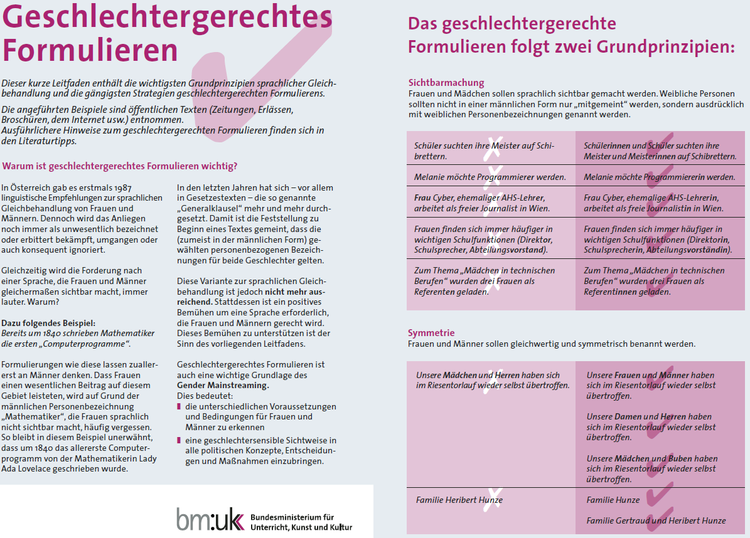

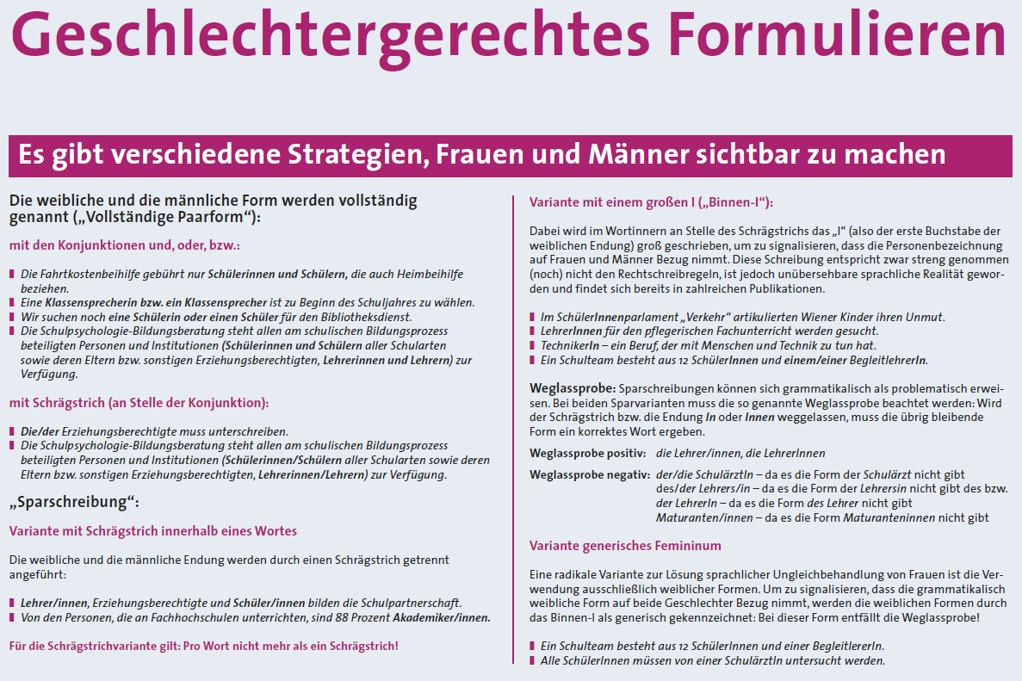

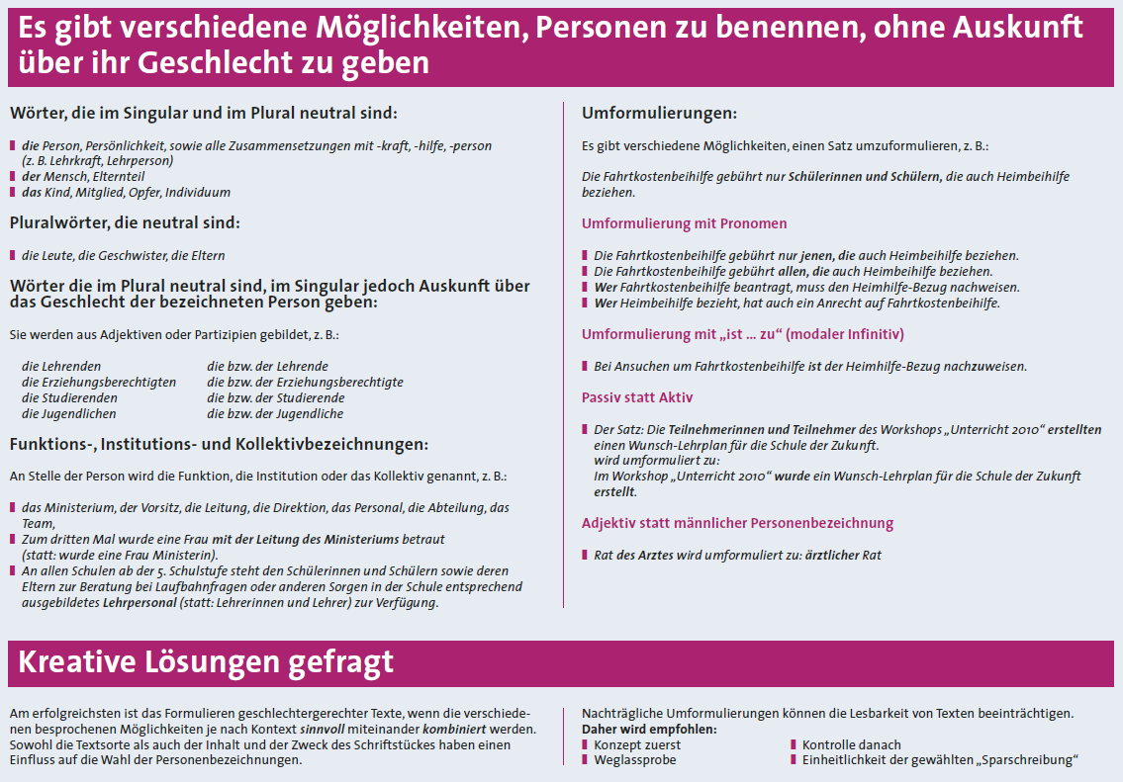

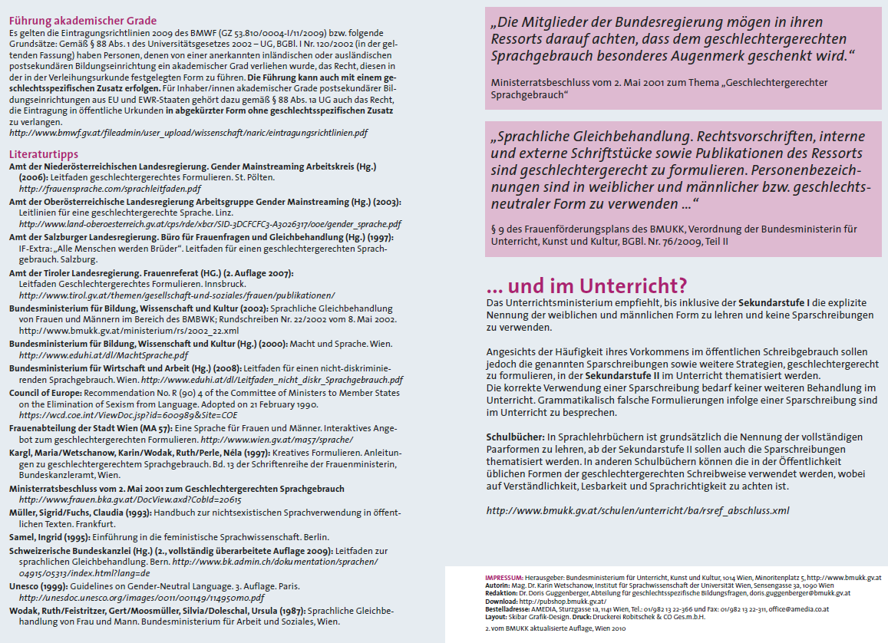

Quelle: http://www.bmukk.gv.at/medienpool/7108/PDFzuPubID403.pdf [20.3.2012]

## 8.2 Das Lehrbuch zur Bachelorarbeit

*Text*

SAMAC, Klaus, PRENNER, Monika, SCHWETZ, Herbert (2011): Die Bachelorarbeit an Universität und Fachhochschule. Ein Lehr- und Lernbuch zur Gestaltung wissenschaftli-cher Arbeiten (2., akt. u. erw. Auflage). Wien: Facultas



## 8.3 Anhang 4

## 8.4 Anhang 4

Eigenhändig unterfertigte Erklärung

„Ich erkläre, dass ich die vorliegende Bachelorarbeit selbst verfasst habe und dass ich dazu keine anderen als die angeführten Behelfe verwendet habe. Außerdem habe ich die Rein-schrift der Bachelorarbeit einer Korrektur unterzogen und ein Belegexemplar verwahrt.“

Vorname, Familienname (Unterschrift)

**Lebenslauf** j0292020

|  |  |  |
| --- | --- | --- |
| Name: | Vorname Familienname | |
| Geburtstag und -ort: |  | |
| Staatsbürgerschaft: |  | |
| Schulbildung: | Jahr - Jahr | Schule Ort |
|  | Jahr - Jahr | Schule Ort |
|  | Jahr - Jahr | Schule Ort |
|  | Jahr - dato | Universität |
| Zusatzqualifikationen: | Jahr - Jahr |  |
| Berufliche Tätigkeit: | Jahr - Jahr | Berufliche Tätigkeit |